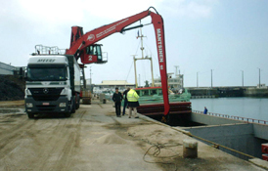

DE BESTEMMING

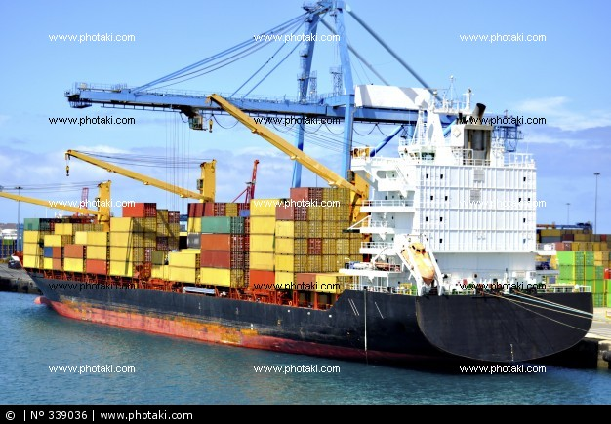

HET RUIM
LOSSEN
LADEN
EEN SCHIP LADEN GOEDEREN IN HET SCHIP
DOEN DIE ERGENS NAAR
TOE MOETEN WORDEN GEBRACHT

LOSSEN DE GOEDEREN UIT HET
SCHIP HALEN

HET RUIM DE RUIMTE WAAR
GOEDEREN WORDEN
OPGESLAGEN

DE BESTEMMING DE PLAATS WAAR DE
GOEDEREN NAAR TOE
MOETEN

